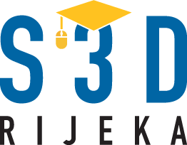
Sveučilište u Rijeci
Program cjeloživotnog obrazovanja – Sveučilište za 3. dob
Radmile Matejčić 3, G-038, 51 000 Rijeka
Tel: 051-584-861
3dob@uniri.hr

Sveučilište u Rijeci, u suradnji s Gradom Rijekom i Gradom Opatijom, zainteresiranim građankama i građanima s prebivalištem u PGŽ, starijim od 55 godina, sa završenom srednjom školom i više, nudi novi program jesenjeg ciklusa predavanja u sklopu projekta Sveučilište za 3. dob.

Od 22. do 25. studenoga traju upisi u drugi dio jesenjeg programa Sveučilišta za 3. dob.

- Ciklus predavanja iz virologije: Saznajte sve što ste oduvijek htjeli znati o virusima
// 1. prosinca - 15. prosinca 2016. // utorkom i četvrtkom od 17:00-18:30 //
MJESTO ODRŽAVANJA: Odjel za biotehnologiju (kampus Sveučilišta u Rijeci)
PREDAVAČ: doc. dr. sc. Igor Jurak

Zavirite u fascinantan svijet virusa i saznajte sve što ste oduvijek htjeli znati o njima, ali niste imali koga pitati…
Otkrit ćemo kako je došlo do ideje o postojanju mikroorganizama i razvoju moderne virologije.
Što je zajedničko virusu gripe i EBOLE, a po čemu se razlikuju?
Zašto nije moguće izlječenje od herpesa?
Zašto postoji mali broj lijekova protiv virusa i zašto se virusne bolesti teško liječe?

Prijave (kao i sve informacije, raspored i sadržaj predavanja): od 22. do 25. studenoga 2016.
- Od 9 do 11 sati na telefon 051-584-861 ili putem e-maila: 3dob@uniri.hr
- Upisnina iznosi 150,00kn.

(Informacije su dostupne i na mrežnoj stranici www.uniri.hr > Cjeloživotno obrazovanje > Sveučilište za 3. dob).

Sveučilište za 3. dob, program u kojem je dosad sudjelovalo preko 500 polaznica i polaznika, neformalno je obrazovanje kojim se ne stječu kvalifikacije biti zvanja.

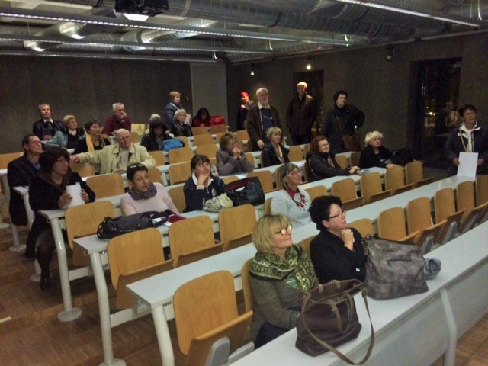
Završno predavanje prvog dijela jesenjeg ciklusa, studeni 2016.

